Приложение № 85-МИ

Решението се съставя в 2 екземпляра и
е неразделна част от протокола на ОИК

РЕШЕНИЕ №113 - МИ
на ОБЩИНСКАТА ИЗБИРАТЕЛНА КОМИСИЯ
община Сопот
област Пловдив

ЗА ИЗБИРАНЕ НА ОБЩИНСКИ СЪВЕТНИЦИ

Брой мандати за общински съветници

седемнадесет 17
с думи с цифри

Днес, 26.10.2015 г., в 11,30 ч. общинската избирателна комисия на основание чл. 453 и 454 от Изборния кодекс и въз основа на получените данни от протоколите на СИК

Р Е Ш И :

I. Общинската избирателна квота е двеста двадесет и осем 228 гласове.
(с думи) (с цифри)

ІІ. Избрани за общински съветници независими кандидати:

Имена на общински съветници
няма

ІІІ. Мандатите за общински съветници се разпределят по кандидатски листи на партии, коалиции и местни коалиции, получили действителни гласове не по-малко от общинската избирателна квота, както следва:

№ в бюле-тината | Наименование на партията, коалицията или местната коалиция | БРОЙ МАНДАТИ  СЕДЕМНАДЕСЕТ 17  с думи с цифри
2 | РЕФОРМАТОРСКИ БЛОК | Петстотин и двадесет 520
4 | БЪЛГАРСКА СОЦИАЛИСТИЧЕСКА ПАРТИЯ | Осемстотин петдесет и две 852
8. | Движение 21 | Триста петдесет и седем 357
9. | ПП ГЕРБ | Осемстотин и тридесет 830
10. | „ЗАЕДНО ЗА ПРОСПЕРИТЕТА НА СОПОТ И АНЕВО“ | Осемстотин седемдесет и осем 878

IV. Обявява разпределението на заявените предпочитания (преференции) за отделните кандидати по кандидатски листи на партиите, коалициите и местните коалиции, получили мандати, както следва:

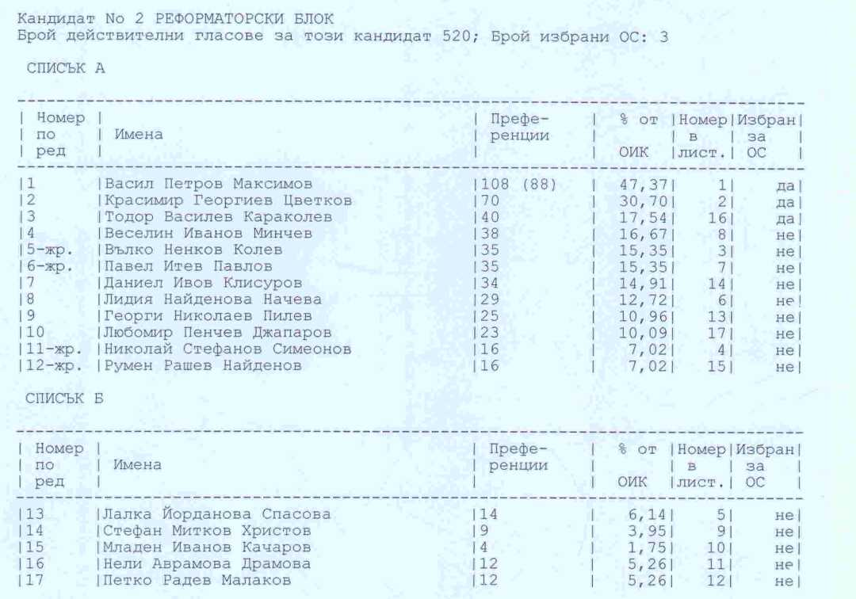
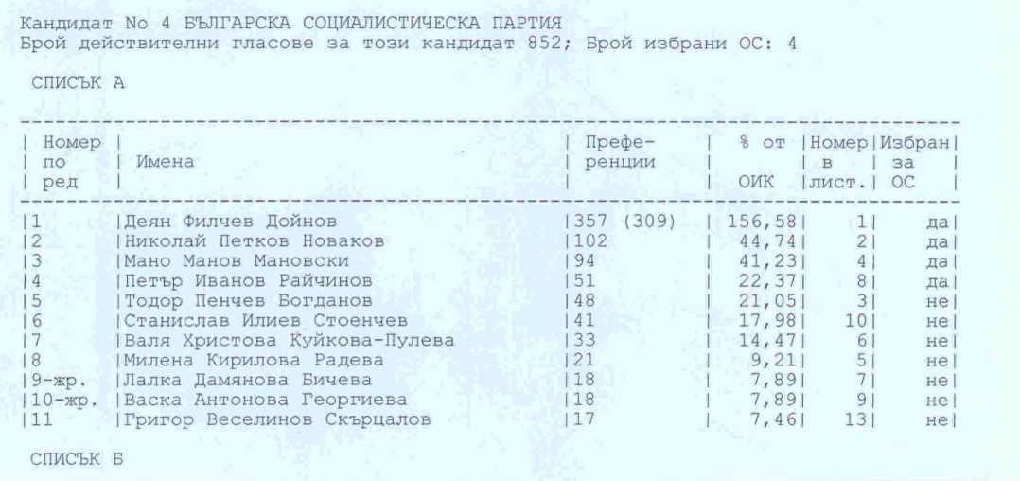

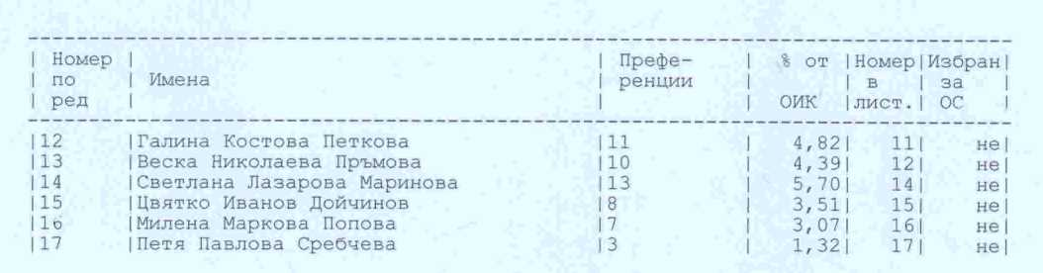
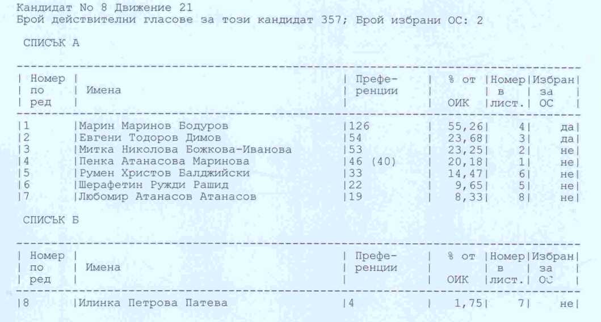
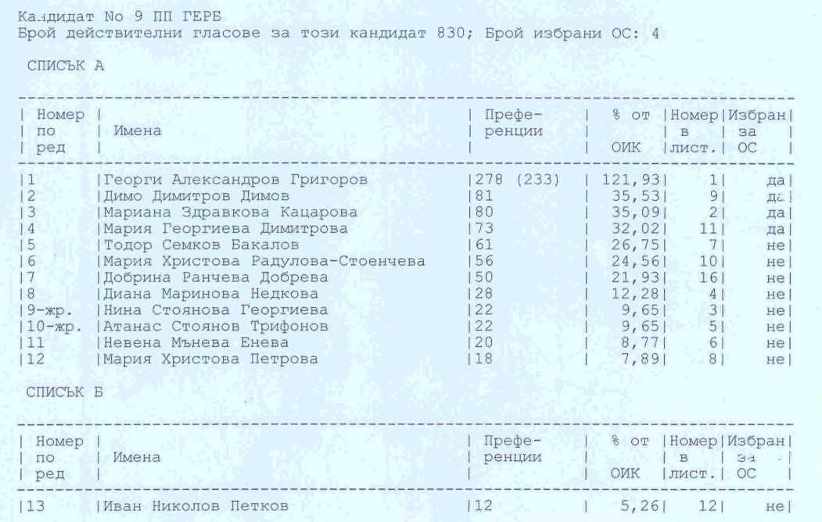

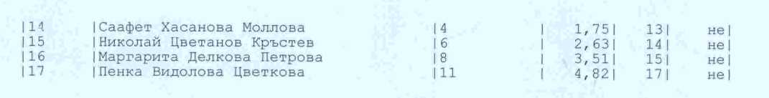
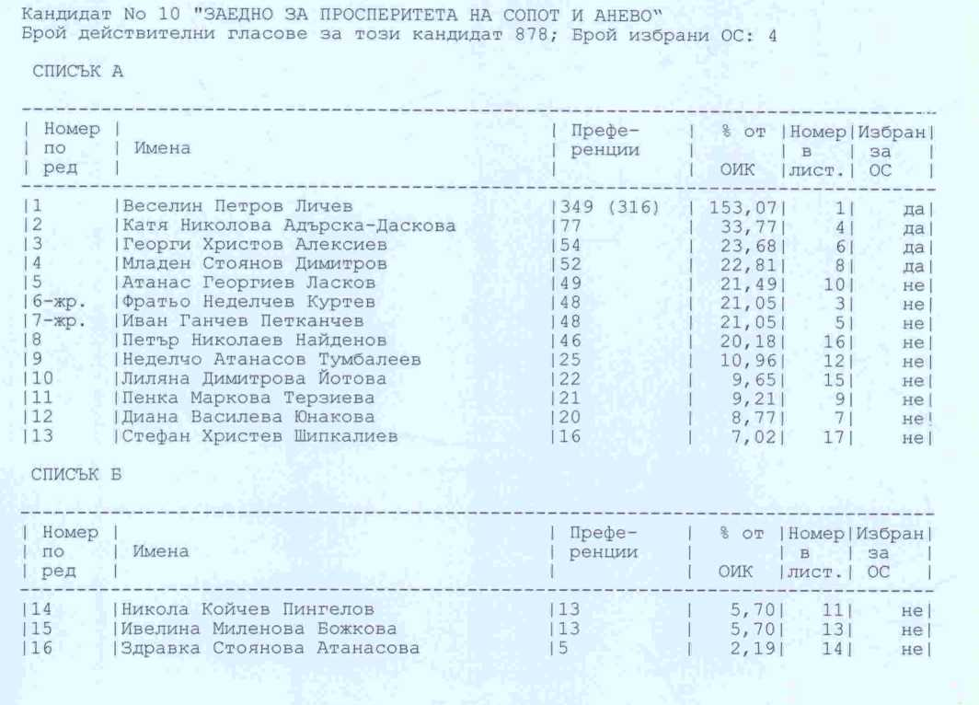

V. Обявява имената на избраните общински съветници по партии, коалиции и местни коалиции, както следва:

Имена на общинските съветници | Партия/коалиция/местна коалиция/независим | ЕГН/ЛН
- Васил Петров Максимов | Реформаторски блок
- Веселин Петров Личев | „ЗАЕДНО ЗА ПРОСПЕРИТЕТА НА СОПОТ И АНЕВО“
- Георги Александров Григоров | ГЕРБ
- Георги Христов Алексиев | „ЗАЕДНО ЗА ПРОСПЕРИТЕТА НА СОПОТ И АНЕВО“
- Деян Филчев Дойнов | БСП
- Димо Димитров Димов | ГЕРБ
- Евгени Тодоров Димов | Движение 21
- Катя Николова Адърска - Даскова | „ЗАЕДНО ЗА ПРОСПЕРИТЕТА НА СОПОТ И АНЕВО“
- Красимир Георгиев Цветков | Реформаторски блок
- Мано Манов Мановски | БСП
- Мариана Здравкова Кацарова | ГЕРБ
- Марин Маринов Бодуров | Движение 21
- Мария Георгиева Димитрова | ГЕРБ
- Младен Стоянов Димитров | „ЗАЕДНО ЗА ПРОСПЕРИТЕТА НА СОПОТ И АНЕВО“
- Николай Петков Новаков | БСП
- Петър Иванов Райчинов | БСП
- Тодор Василев Караколев | Реформаторски блок

(Имената на избраните общински съветници се подреждат по азбучен ред.)

Спорове и възражения на членовете на комисията по взетите решения:
няма

Член на комисията, който не е съгласен с отразеното в решението го подписва с особено мнение, което се прилага към решението и става неразделна част от него.

ПОДПИСИ НА ЧЛЕНОВЕТЕ НА ОБЩИНСКАТА ИЗБИРАТЕЛНА КОМИСИЯ
ПРЕДСЕДАТЕЛ: …………………………….. | ЗАМ.-ПРЕДСЕДАТЕЛ: ……………………  СЕКРЕТАР: ……………………
ЧЛЕНОВЕ:
1. ……………………………………………..… | 8 . ………………………………………………...
2. ……………………………………………..…
3. ……………………………………………..…
4. ……………………………………………..…
5. …………………………………………….….
6. ………………………………..….………...…
7. …………………………………………….….

